LA COMUNITÀ ALBANESE DELL’UNIVERSITA’ DELLA CALABRIA SALUTA E FESTEGGIA
L’INDIPENDENZA DEL KOSOVO
17 FEBBRAIO 2008

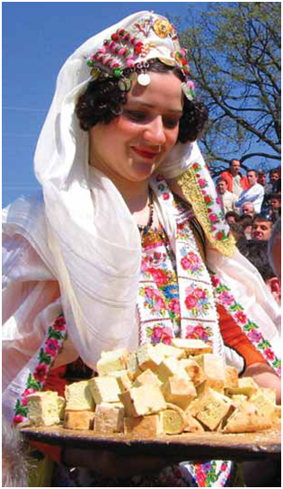
BASHKËSIA ARBËRESHE DHE AJO SHQIPTARE E UNIVERSITETIT TË KALABRISË
PËRSHËNDESIN DHE FESTOJNË
PAVARËSINË E KOSOVËS
17 SHKURT 2008

LA COMUNITÀ ALBANESE DELL’UNIVERSITA’ DELLA CALABRIA SALUTA E FESTEGGIA
L’INDIPENDENZA DEL KOSOVO

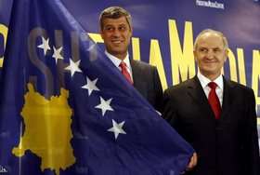
17 FEBBRAIO 2008

BASHKËSIA ARBËRESHE DHE AJO SHQIPTARE E UNIVERSITETIT TË KALABRISË
PËRSHËNDESIN DHE FESTOJNË
PAVARËSINË E KOSOVËS
17 SHKURT 2008

